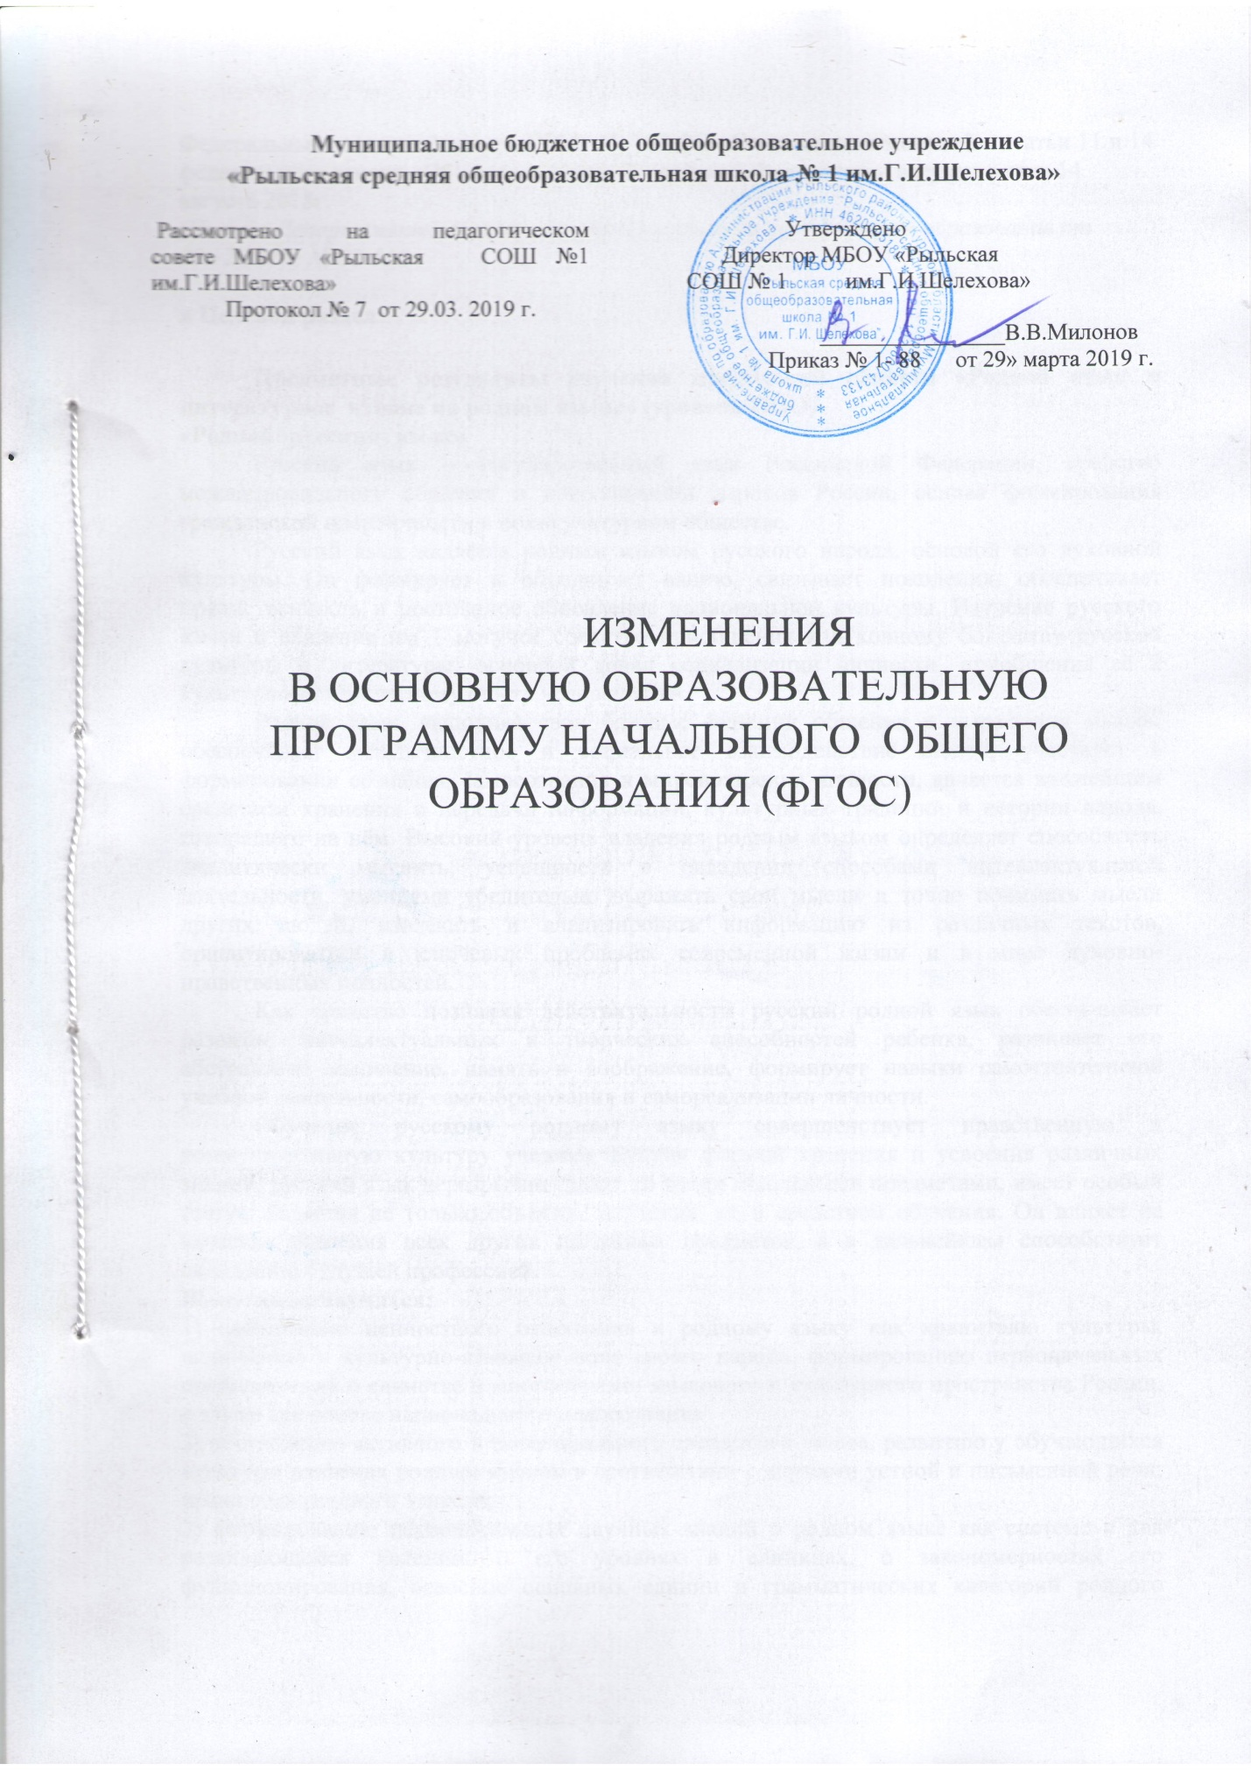

Федеральный закон от 3 августа 2018г.№ 317-ФЭ «О внесении изменений в статьи 11 и 14 федерального закона «Об образовании в Российской Федерации». вступил в силу14 августа 2018г.
(Письмо Департамента государственной политики в сфере общего образования от 20.12.2018г № 03-510

в Целевой раздел

Предметные результаты изучения предметной области «Родной язык и литературное чтение на родном языке» (уровень НОО)
«Родной (русский) язык»
Русский язык – государственный язык Российской Федерации, средство межнационального общения и консолидации народов России, основа формирования гражданской идентичности в поликультурном обществе.
Русский язык является родным языком русского народа, основой его духовной культуры. Он формирует и объединяет нацию, связывает поколения, обеспечивает преемственность и постоянное обновление национальной культуры. Изучение русского языка и владение им – могучее средство приобщения к духовному богатству русской культуры и литературы, основной канал социализации личности, приобщения её к культурно-историческому опыту человечества.
Родной язык, выполняя свои базовые функции общения и выражения мысли, обеспечивает межличностное и социальное взаимодействие людей, участвует в формировании сознания, самосознания и мировоззрения личности, является важнейшим средством хранения и передачи информации, культурных традиций и истории народа, говорящего на нём. Высокий уровень владения родным языком определяет способность аналитически мыслить, успешность в овладении способами интеллектуальной деятельности, умениями убедительно выражать свои мысли и точно понимать мысли других людей, извлекать и анализировать информацию из различных текстов, ориентироваться в ключевых проблемах современной жизни и в мире духовно-нравственных ценностей.
Как средство познания действительности русский родной язык обеспечивает развитие интеллектуальных и творческих способностей ребенка, развивает его абстрактное мышление, память и воображение, формирует навыки самостоятельной учебной деятельности, самообразования и самореализации личности.
Обучение русскому родному языку совершенствует нравственную и коммуникативную культуру ученика. Будучи формой хранения и усвоения различных знаний, русский язык неразрывно связан со всеми школьными предметами, имеет особый статус: является не только объектом изучения, но и средством обучения. Он влияет на качество усвоения всех других школьных предметов, а в дальнейшем способствует овладению будущей профессией.
Выпускник научится:
1) воспитанию ценностного отношения к родному языку как хранителю культуры, включению в культурно-языковое поле своего народа, формированию первоначальных представлений о единстве и многообразии языкового и культурного пространства России, о языке как основе национального самосознания;
2) обогащению активного и потенциального словарного запаса, развитию у обучающихся культуры владения родным языком в соответствии с нормами устной и письменной речи, правилами речевого этикета;
3) формированию первоначальных научных знаний о родном языке как системе и как развивающемся явлении, о его уровнях и единицах, о закономерностях его функционирования, освоение основных единиц и грамматических категорий родного языка, формирование позитивного отношения к правильной устной и письменной родной речи как показателям общей культуры и гражданской позиции человека;
4) овладению первоначальными умениями ориентироваться в целях, задачах, средствах и условиях общения, формированию базовых навыков выбора адекватных языковых средств для успешного решения коммуникативных задач;
5) овладению учебными действиями с языковыми единицами и умение использовать знания для решения познавательных, практических и коммуникативных задач.

«Литературное чтение на родном (русском) языке»
Литературное чтение является основой нравственного воспитания учащихся на уровне начального общего образования. Оно, являясь одним из базовых предметов на уровне начального общего образования, способствует формированию позитивного и целостного мировосприятия младших школьников. Средствами этого предмета формируется функциональная грамотность школьника и достигается результативность обучения в целом. Освоение умений чтения и понимания текста, формирование всех видов речевой деятельности, овладение элементами коммуникативной культуры, приобретение опыта самостоятельной читательской деятельности – это те метапредметные задачи, которые целенаправленно и системно решаются в рамках данной предметной области. Именно чтение является основой всех видов получения информации, начиная с ее поиска в рамках одного текста или в разных источниках.
Основной целью обучения литературному чтению на русском родном языке является развитие у ученика умений читать тексты, понимать содержащуюся в них информацию, которую впоследствии сможет использовать свою читательскую деятельность как средство самообразования.
Выпускник научится:
1) пониманию родной литературы как одной из основных национально- культурных ценностей народа, как особого способа познания жизни, как явления национальной и мировой культуры, средства сохранения и передачи нравственных ценностей и традиций;
2) осознанию значимости чтения на родном языке для личного развития; формированию представлений о мире, национальной истории и культуре, первоначальных этических представлений, понятий о добре и зле, нравственности; формированию потребности в систематическом чтении на родном языке как средстве познания себя и мира; обеспечению культурной самоидентификации;
3) использованию разных видов чтения (ознакомительное, изучающее, выборочное, поисковое); умению осознанно воспринимать и оценивать содержание и специфику различных текстов, участвовать в их обсуждении, давать и обосновывать нравственную оценку поступков героев;
4) достижению необходимого для продолжения образования уровня читательской компетентности, общего речевого развития, то есть овладение техникой чтения вслух и про себя, элементарными приемами интерпретации, анализа и преобразования художественных, научно-популярных и учебных текстов с использованием элементарных литературоведческих понятий;
5) осознанию коммуникативно-эстетических возможностей родного языка на основе изучения выдающихся произведений культуры своего народа, умению самостоятельно выбирать интересующую литературу; пользоваться справочными источниками для понимания и получения дополнительной информации.

ПЛАНИРУЕМЫЕ РЕЗУЛЬТАТЫ ОСВОЕНИЯ
К КОНЦУ 4-ГО ГОДА ОБУЧЕНИЯ
Раздел «Виды речевой и читательской деятельности»: аудирование, чтение вслух и про себя, работа с разными видами текста, библиографическая культура, работа с текстом художественного произведения, культура речевого общения.

Выпускник научится:
- читать про себя в процессе ознакомительного, просмотрового чтения, выборочного и изучающего чтения;
- определять тему и главную мысль произведения; делить текст на смысловые части, составлять план текста и использовать его для пересказа; пересказывать текст кратко и подробно;
- представлять содержание основных литературных произведений, изученных в классе, указывать их авторов и названия;
- перечислять названия двух-трех детских журналов и пересказывать их основное содержание (на уровне рубрик);
- характеризовать героев произведений; сравнивать характеры героев одного и разных произведений; выявлять авторское отношение к герою;
- читать наизусть (по выбору) стихотворные произведения или отрывки из них, спокойно воспринимать замечания и критику одноклассников по поводу своей манеры чтения;
- обосновывать свое высказывание о литературном произведении или герое, подтверждать его фрагментами или отдельными строчками из произведения;
- ориентироваться в книге по ее элементам (автор, название, титульный лист, страница «Содержание» или «Оглавление», аннотация, иллюстрации);
- составлять аннотацию на отдельное произведение и на сборники произведений;
- делать самостоятельный выбор книг в библиотеке с целью решения разных задач (чтение согласно рекомендованному списку; подготовка устного сообщения на определенную тему);
- высказывать оценочные суждения о героях прочитанных произведений и тактично воспринимать мнения одноклассников;
- самостоятельно работать с разными источниками информации (включая словари и справочники разного направления).
Раздел «Литературоведческая пропедевтика»: различение жанровых особенностей произведений народного творчества и авторской литературы, узнавание в текстах литературных приемов (сравнение, олицетворение, метафора, эпитет и др.) и понимание причин их использования.

Выпускник научится:
- представлять основной вектор движения художественной культуры: от народного творчества к авторским формам;
- отличать народные произведения от авторских;
- находить и различать средства художественной выразительности в авторской литературе (сравнение, олицетворение, гипербола, контраст, повтор, разные типы рифмы).

Выпускник в процессе самостоятельной, парной, групповой и коллективной работы получит возможность научиться:
- отслеживать особенности мифологического восприятия мира в сказках народов мира и русских народных сказках;
- обнаруживать связь смысла стихотворения с избранной поэтом стихотворной формой (на примере классической и современной поэзии);
- понимать роль творческой биографии писателя (поэта, художника) в создании художественного произведения;
- понимать, что произведения, принадлежащие к разным видам искусства (литературные, музыкальные, живописные) могут сравниваться не только на основе их тематического сходства, но и на основе сходства или различия мировосприятия их авторов (выраженных в произведении мыслей и переживаний).
Раздел «Элементы творческой деятельности учащихся»: чтение по ролям, устное словесное рисование, работа с репродукциями, создание собственных текстов.

Выпускник в процессе самостоятельной, парной, групповой и коллективной работы получит возможность научиться:
- читать вслух стихотворный и прозаический тексты;
- обсуждать с одноклассниками литературные, живописные и музыкальные произведения с точки зрения выраженных в них мыслей, чувств и переживаний;
- устно и письменно (в форме высказываний и/или коротких сочинений) делиться своими личными впечатлениями и наблюдениями, возникшими в ходе обсуждения литературных текстов, музыкальных и живописных произведений.
Круг чтения: произведения классиков и современников отечественной литературы (А.С. Пушкин, Ф.И. Тютчев, А. Фет, А.П. Чехов, И.А. Бунин, Н. Шмелёв, С.А. Есенин, А.А. Блок, Б.Л. Пастернак, И. Бродский, М.М. Пришвин, К.Д. Паустовский,), произведения детской современной литературы (С. Алексеев, А. Жвалевский и Е. Пастернак, Т.Пивоварова), произведения писателей и поэтов родного края (В. Бородаевский, Н. Артюхова, К.Д. Воробьёв, Е.И. Носов, М. Колосов, В.П. Детков, А.Н. Асмолов).

в Содержательный раздел

«Родной (русский) язык»
В содержании курса «Родной (русский) язык» предусматривается расширение сведений, имеющих отношение не к внутреннему системному устройству языка, а к вопросам реализации языковой системы в речи‚ внешней стороне существования языка: к многообразным связям русского языка с цивилизацией и культурой, государством и обществом. Программа учебного предмета отражает социокультурный контекст существования русского языка, в частности, те языковые аспекты, которые обнаруживают прямую, непосредственную культурно-историческую обусловленность.
Важнейшими задачами курса являются приобщение обучающихся к фактам русской языковой истории в связи с историей русского народа, формирование представлений школьников о сходстве и различиях русского и других языков в контексте богатства и своеобразия языков, национальных традиций и культур народов России и мира; расширение представлений о русской языковой картине мира, о национальном языке как базе общезначимых нравственно-интеллектуальных ценностей, поведенческих стереотипов и т.п., что способствует воспитанию патриотического чувства, гражданственности, национального самосознания и уважения к языкам и культурам других народов нашей страны и мира.
Содержание курса направлено на формирование представлений о языке как живом, развивающемся явлении, о диалектическом противоречии подвижности и стабильности как одной из основных характеристик литературного языка, что способствует преодолению языкового нигилизма обучающихся, пониманию важнейших социокультурных функций языковой кодификации.
Как курс, имеющий частный характер, школьный курс русского родного языка опирается на содержание основного курса, представленного в образовательной области «Русский язык и литература», сопровождает и поддерживает его. Основные содержательные линии настоящей программы (блоки программы) соотносятся с основными содержательными линиями основного курса русского языка в образовательной организации, но не дублируют их и имеют преимущественно практико-ориентированный характер.
В соответствии с этим в программе выделяются следующие блоки:
В первом блоке – «Язык и культура» – представлено содержание, изучение которого направлено на формирование у обучающихся представлений о языке как части национальной культуры и обеспечение мотивации на овладение языком как важнейшей составляющей культуры собственной личности.
Второй блок – «Культура речи» – направлен, прежде всего, на приобретение учащимися коммуникативных навыков, повышение речевой культуры подрастающего поколения, практическое овладение культурой речи: фразеология, этические нормы общения, различные коммуникативные ситуации, элементарные риторические умения.
В третьем блоке – «Речь. Речевая деятельность. Текст» – представлено содержание, направленное на совершенствование видов речевой деятельности в их взаимосвязи и культуры устной и письменной речи, развитие базовых умений и навыков использования языка в жизненно важных для школьников ситуациях общения, овладение совокупностью речевых умений, обеспечивающих восприятие и воспроизведение текста и создание собственных высказываний.

«Литературное чтение на родном (русском) языке»

ОЖИДАЕМЫЕ РЕЗУЛЬТАТЫ ФОРМИРОВАНИЯ УУД К КОНЦУ 4-ГО ГОДА ОБУЧЕНИЯ

В области познавательных общих учебных действий выпускник научится:

свободно работать с текстом: уметь выделять информацию, заданную аспектом рассмотрения, и удерживать заявленный аспект; уметь быстро менять аспект рассмотрения;
- свободно ориентироваться в текущей учебной книге и в других книгах комплекта; в корпусе учебных словарей, в периодических изданиях; в фонде школьной библиотеки: уметь находить нужную информацию и использовать ее в разных учебных целях;
- свободно работать с разными источниками информации (представленными в текстовой форме, в виде произведений изобразительного и музыкального искусства).

В области коммуникативных учебных действий выпускник научится:
а) в рамках коммуникации как сотрудничества:
- разным формам учебной кооперации (работа вдвоем, в малой группе, в большой группе) и разным социальным ролям (ведущего и исполнителя);
б) в рамках коммуникации как взаимодействия:
- понимать основание разницы между заявленными точками зрения, позициями и уметь присоединяться к одной из них или высказывать собственную точку зрения.

В области регулятивных учебных действий выпускник научится:
- осуществлять самоконтроль и контроль за ходом выполнения работы и полученного результата.

В области личностных учебных действий выпускник получит возможность научиться:
- осознавать значение литературного чтения в формировании собственной культуры и мировосприятия;
- профилировать свою нравственно-этическую ориентацию (накопив в ходе анализа произведений и общения по их поводу опыт моральных оценок и нравственного выбора).

раздел 3 Организационный

Учебный план МБОУ «Рыльская средняя общеобразовательная школа № 1 им. Г.И.Шелехова»
начального общего образования
на 2018-2019 учебный год
(5-дневная учебная неделя)
Предметные области | Учебные предметы/ классы | Количество часов в неделю |  |  |  | Приказ «О внесении изменений в учебный план» НОО МБОУ «Рыльская СОШ № 1им. Г.И.Шелехова» от 29.03.2019 г.  №1-87
 |  | I | II | III | IV | I V (4 четверть)  ()
 | Обязательная часть
Русский язык и литературное чтение | Русский язык | 3 | 3 | 4 | 4 | 3
 | Литературное чтение | 3 | 3 | 4 | 3 | 2
Родной язык и литературное чтение на родном языке | Родной (русский) язык | - | - | - | - | 1
 | Литературное чтение на родном (русском) языке | - | - | - | - | 1
Иностранный язык | Иностранный язык | - | 2 | 2 | 2 | 2
Математика и информатика | Математика | 3 | 3 | 3 | 3 | 3
Обществознание и естествознание (Окружающий мир) | Окружающий мир | 2 | 1 | 1 | 1 | 1
Основы религиозных культур и светской этики | Основы религиозных культур и светской этики | - | - | - | 1
Искусство | Изобразительное искусство | 1 | 1 | 1 | 1 | 1
 | Музыка | 1 | 1 | 1 | 1 | 1
Технология | Технология | 3 | 3 | 3 | 3 | 3
Физическая культура | Физическая культура | 3 | 3 | 3 | 3 | 3
Итого: |  | 17 | 18 | 20 | 20 | 20
Часть, формируемая участниками образовательных отношений |  | 4 | 5 | 3 | 3 | 3
Максимально допустимая недельная нагрузка |  | 21 | 23 | 23 | 23 | 23

ФОРМЫ ПРОМЕЖУТОЧНОЙ АТТЕСТАЦИИ
на 2018 - 2019 учебный год
НАЧАЛЬНОЕ ОБЩЕЕ ОБРАЗОВАНИЕ
5-дневная учебная неделя

Предметные области | Учебные предметы  Классы | Формы промежуточной аттестации (ФПА) |  |  |  |  | Приказ «О внесении изменений в учебный план» НОО МБОУ «Рыльская СОШ № 1им. Г.И.Шелехова» от 29.03.2019 г.  №1-87 | Всего
 |  | I | II |  | III | IV | IV (4 четверть)
 | Обязательная часть
Русский язык и литературное чтение | Русский язык | ККР | КР |  | КР | КР | КР
 | Литературное чтение |  | КТЧ |  | КТЧ | КТЧ | КТЧ
Родной язык и литературное чтение на родном языке | Родной (русский) язык |  |  |  |  |  | З
 | Литературное чтение на родном (русском) языке |  |  |  |  |  | З
Иностранный язык | Иностранный язык (английский) |  | КР |  | КР | КР | КР
Математика и информатика | Математика | ККР | КР |  | КР | КР | КР
Обществознание и естествознание (окружающий мир) | Окружающий мир | ККР | Т |  | Т | Т | Т
Основы религиозных культур и светской этики | Основы религиозных культур и светской этики |  |  |  |  | ПР | ПР
Искусство | Изобразительное искусство |  | ТР |  | ТР | ТР | ТР
 | Музыка |  | ТР |  | ТР | ТР | ТР
Технология | Технология |  | ПР |  | ПР | ПР | ПР
Физическая культура | Физическая культура |  | З |  | З | З | З

КР - контрольная работа
КТЧ – контроль техники чтения

Т -тестирование
З - зачет

ТР – творческая работа

ПР – проект
ККР – комплексная контрольная работа

